
Установка и эксплуатация
MICRON 1
MICRON 2
MICRON 3
SPOT
PRISMA 90
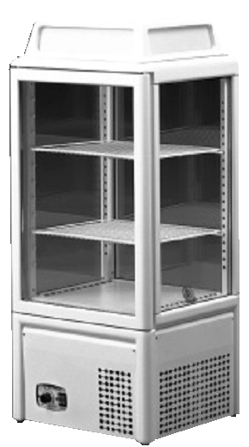

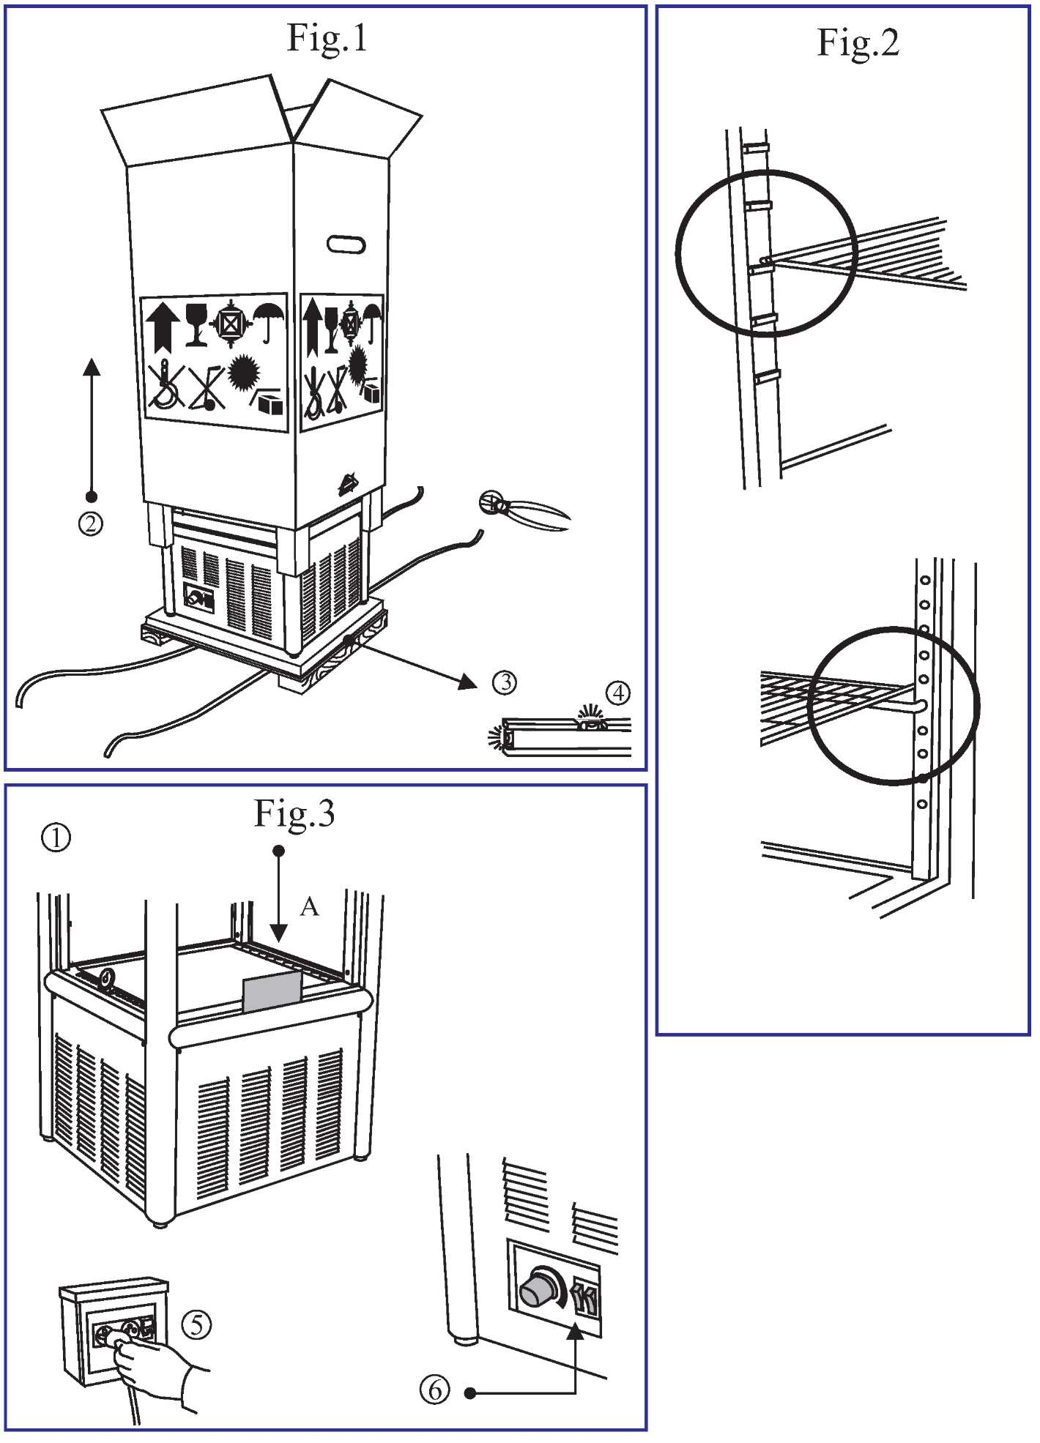
Рис. 3
Рис. 2
Рис. 1
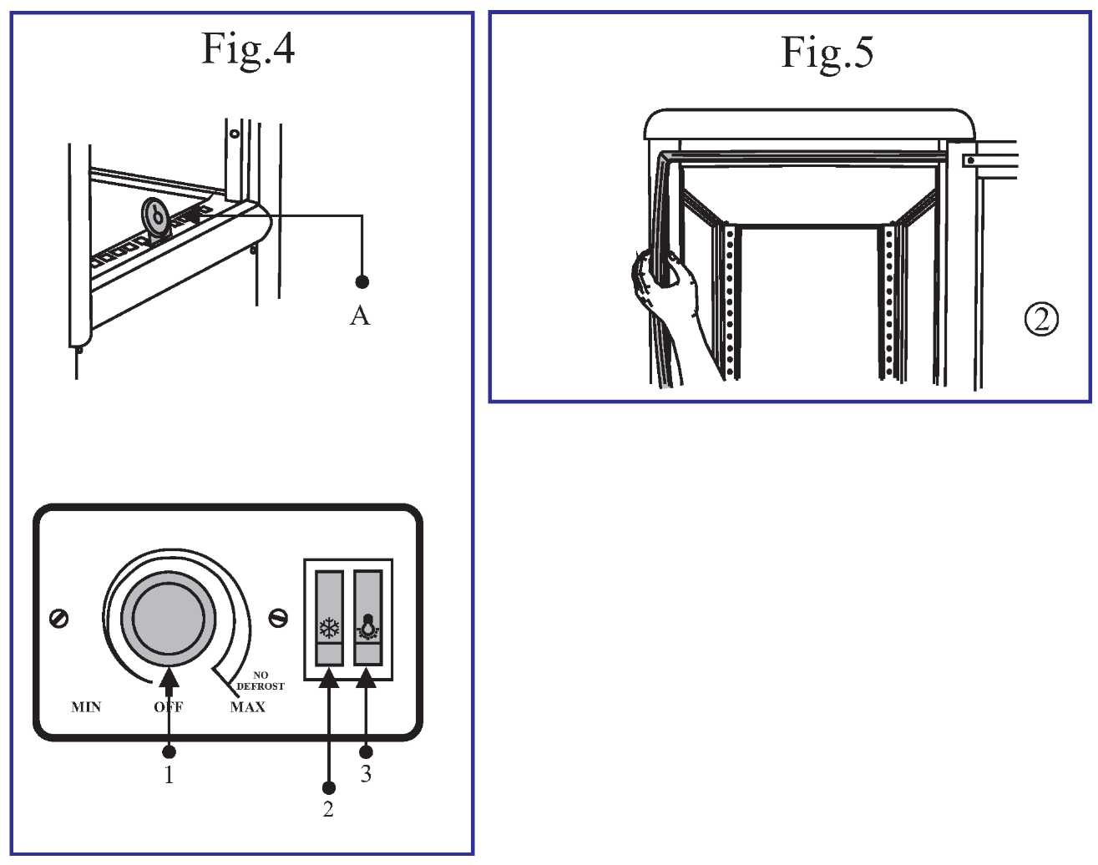
Рис. 4
Рис. 5
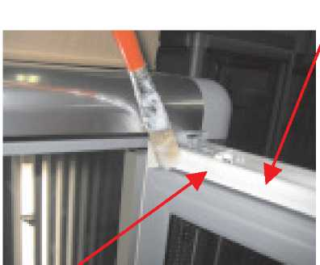

НЕ УДАЛЯТЬ смазку в течение первого месяца эксплуатации.
Руководство пользователя
- Указания по снятию упаковки
- Чистка внутренних поверхностей
- Наружная чистка
- Внутренние решетки
- Подключение к сети питания
- Органы управления
- Проверка исправности
- Чистка внутренних деталей
- Замена магнитной прокладки дверцы
Руководство по обслуживанию:
- Чистка конденсатора
- Замена внутренних ламп
- Электрическая схема блока охлаждения

ПРЕДУПРЕЖДЕНИЯ
Настоящее руководство должно храниться рядом с устройством из соображений безопасности и с тем, чтобы иметь возможность в любой момент проконсультироваться с приводимыми в нем инструкциями.
1. К эксплуатации настоящего устройства допускаются только взрослые. Не допускать детей к управлению устройством и не разрешать им играть с ним. 2. Запрещается вносить любые изменения в основные функции и характеристики устройства. 3. Подключение к электросети должна выполняться квалифицированным электриком или другим опытным специалистом. 4. Запрещается производить ремонт самостоятельно. Ремонт своими руками может стать причиной серьезных повреждений или неисправности. 5. Для оказания помощи следует обращаться только к авторизованным техническим специалистам. Всегда использовать только оригинальные запчасти. 6. Настоящее устройство не предназначено для хранения обычных товаров, исключая продукты питания. 7. Производитель не несет ответственности за последствия ненадлежащего использования в противоречии с приводимыми указаниями техники безопасности. Помимо этого производитель вправе вносить изменения без предварительного уведомления. 8. Избегать устанавливать шкаф под воздействием прямого солнечного света. 9. Не устанавливать устройство вблизи источников тепла (радиаторов отопления, печей и т.д.) и на сквозняке (рядом с окнами, дверьми, вентиляционными системами, системой кондиционирования и т.д.). 10. Расстояние между вентиляционной решеткой и ближайшими объектами должно составлять не менее 30 см. 11. Не допускается размещать продукты на полках и решетках таким образом, чтобы они свисали над краем. 12. Если влажный воздух или подлежащие охлаждению продукты вызывают образование льда на испарителе, рекомендуется остановить компрессор и поместить товары в специальные охлаждаемые контейнеры, которые хранятся при той же температуре, до полного размораживания; если этого не сделать, компрессор продолжит работать, что приведет к чрезмерному потреблению электроэнергии и снижению производительности. 13. Если устройство не работает и не используется, следует в обязательном порядке оставить дверцу открытой минимум на 10 см.
- Указания по снятию упаковки
1. Разрезать опоясывающую ленту. 2. Снять картонную упаковку, сдвинув ее вверх. 3. Снять полистирол и деревянную паллету с основания устройства. 4. Поместить устройство на ровной горизонтальной поверхности. 5. Разделить упаковочные материалы по типу для удобства утилизации. 6. Проверить, не остались ли какие-либо компоненты внутри упаковки (см. рисунок 1).
- Чистка внутренних поверхностей
- Чистка внутренних поверхностей и стеклянных панелей производится только при помощи мягкой влажной губки и нейтрального моющего вещества.
- Аккуратно высушить мягкой тканью.
- Наружная чистка
1. Для чистки стеклянной панели использовать такое же моющее вещество, что и для внутренней чистки. 2. При чистке рамы действовать предельно осторожно. Не использовать растворители, разбавители, абразивные смазки или иные продукты, которые способны ее повредить. Использовать только мягкую ткань, смоченную в небольшом количестве воды.
- Внутренние решетки
1. Устройство поставляется с двумя внутренними решетчатыми полками, которые могут размещаться на любых из имеющихся кронштейнов (см. рисунок 2).
- Подключение к электросети
1. Убедиться, что напряжение в сети питания и частота тока соответствуют значениям, указанным в паспортной табличке (A), которая прикреплена к устройству. 2. Розетка питания должна иметь отвечать следующим требованиям: a) Наличие надлежащего заземления, b) Номинальный ток должен соответствовать значению, указанному в паспортной табличке, c) Соответствие требованиям и нормам МЭК: дифференциальный магнитно-термический выключатель с In = номинальному значению, как указано на паспортной табличке; дифференциальный выключатель чувствительностью Id = 30 мА. 3. Убедиться, что в помещение отсутствует риск взрыва (AD).
- Для подключения устройства используется кабель H05 VVF, рассчитанный на использование только внутри помещений. ВНИМАНИЕ: В том случае, если в ходе транспортировки или хранения устройство по ошибке было размещено в горизонтальном положении или вверх ногами, его следует поставить в правильное вертикальное положение и выждать не менее 3 часов перед подключением к электросети.
- Вставить вилку (не использовать тройник или устройства понижения напряжения) (см. рисунок 3).

- Органы управления
Органы управления устройством находятся на лицевой панели внутри защищенной ниши. 1. Регулировка внутренней температуры производится поворотом термостата. При выставлении близкой к максимальной температуры шкаф работает в режиме "NO DEFROST". 2. Внутреннее освещение включается при помощи соответствующего выключателя. 3. Данные о температуре внутри шкафа отображаются на термометре, который расположен на боковой стенке справа (см. рисунок 4).
- Проверка исправности
Убедиться, что: 1. Штепсель воткнут в розетку. 2. Выключатель блока охлаждения включен (горит зеленый индикатор). 3. Внутренняя температура пригодна для хранения продуктов, которые планируется поместить в шкаф. 4. Внутреннее освещение включено. 5. Дверца закрыта. 6. Устройство не подвергается воздействию прямых солнечных лучей или мощных ламп накаливания. 7. Температура в помещении не превышает рекомендованные для нормальной работы устройства значения, т.е. +25°C при 60% отн. вл. (климатический класс 3). 8. Перед решеткой, закрывающей компрессор, имеется достаточно свободного места (не менее 30 см свободного пространства) для обеспечения надлежащей притока воздуха к отсеку с электродвигателем. 9. Продукты правильно размещены на полках (не более 5 кг на каждой полке).
- Чистка внутренних деталей (каждые 15 дней)
1. Отключить электропитание. 2. Открыть дверцу и достать разложенную еду. 3. Протереть внутренние поверхности и аксессуары устройства губкой, смоченной в воде с небольшим добавлением соды. Аккуратно высушить.
- Замена магнитной прокладки дверцы
1. Открыть дверцу. 2. Взяться руками за магнитную прокладку и снять ее с рамы. 3. Вставить новую прокладку и прижать ее по всей длине по месту установки (см. рисунок 5).

Изделие предназначено для использования исключительно внутри помещений. Запрещается установка на открытом воздухе.

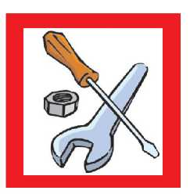

Руководство по обслуживанию
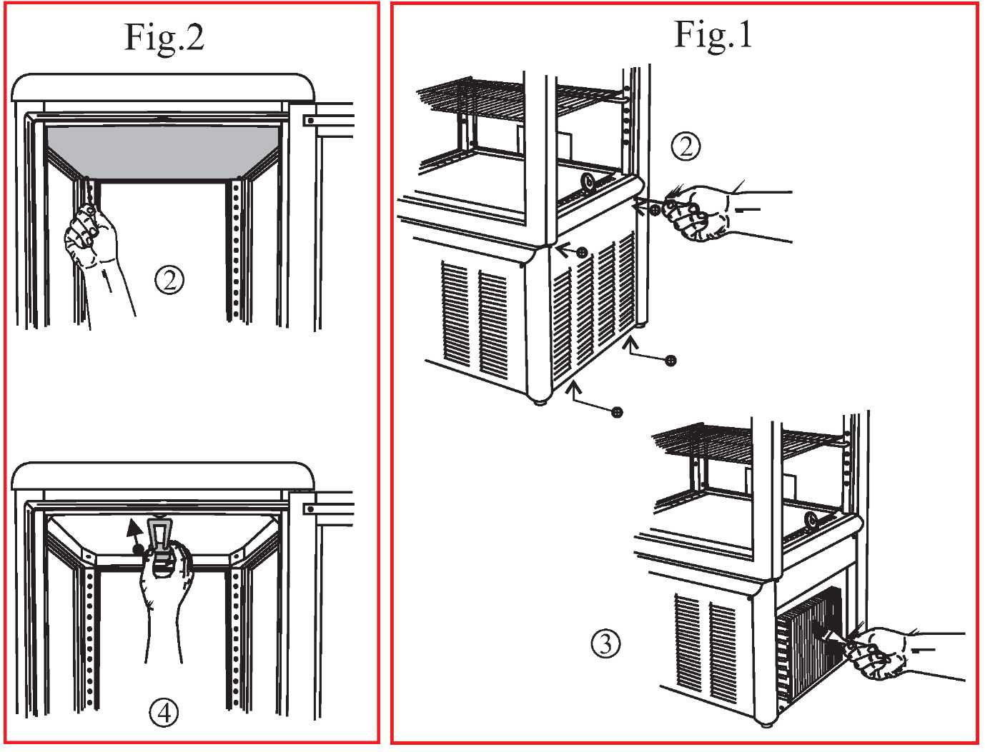
Рис. 1
Рис. 2
1. Чистка конденсатора
- Выключить устройство и вынуть вилку из розетки питания. 2. Вывинтить винты решетки на задней стороне и затем снять ее. 3. С помощью щетки удалить слой пыли с ребер охлаждения конденсатора. 4. С помощью пылесоса удалить остатки пыли из пространства между ребрами. 5. Установить решетку на место и подключить электропитание (см. рисунок 1).

- Замена ламп внутреннего освещения
1. Отключить электропитание. 2. Вывинтить винты, крепящие внутренний потолок из оргстекла, и снять его. 3. Взяться за лампу и выдвинуть ее из держателя, потянув в направлении дверцы. 4. Заменить лампу и установить все детали в обратном порядке (см. рисунок 2).

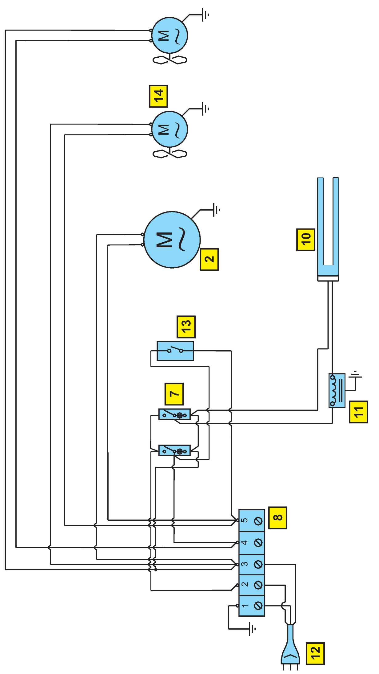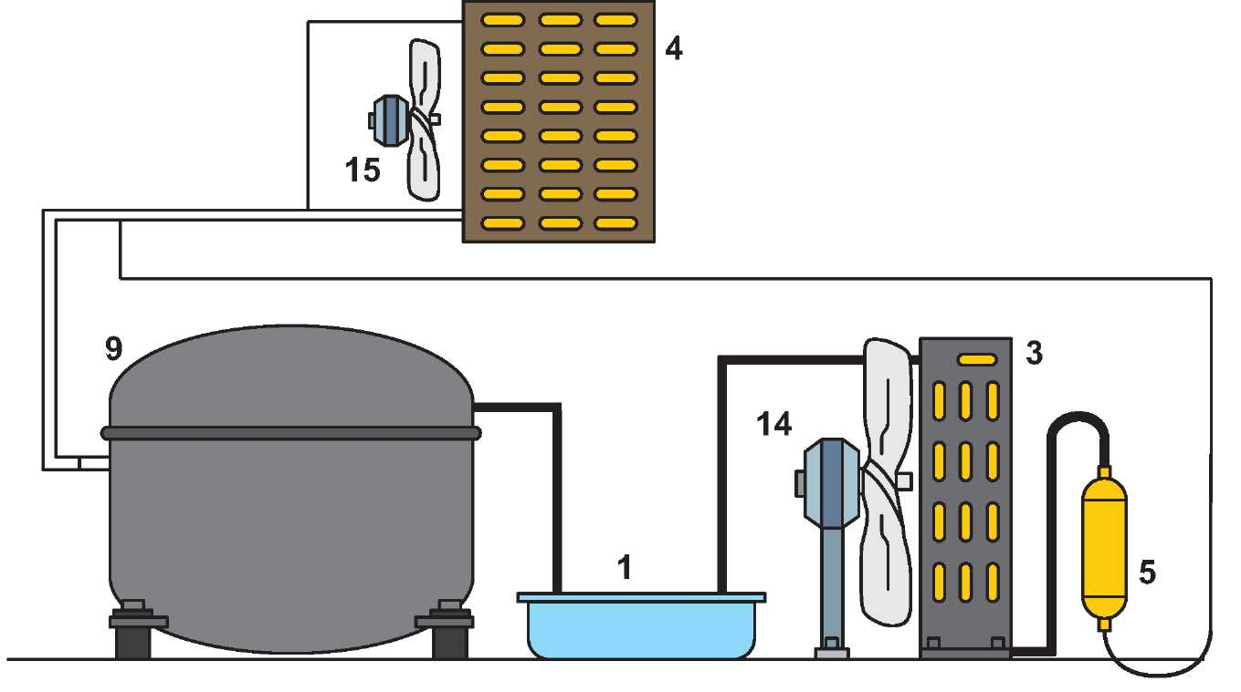

Поддон для автоматического испарения
В большинстве устройств имеется поддон для автоматического испарения. Даже талая вода может вызвать серьезное повреждение, поскольку способна попасть в трубку, по которой подается тепло для испарения воды, или испортить электрические компоненты. В этой связи следует периодически в обязательном порядке опустошать и чистить этот поддон.

  - Поддон
  - Компрессор
  - Конденсатор
  - Испаритель
  - Фильтр
  - Выключатель
  - Выключатель
  - Клеммная колодка
  - Электродвигатель компрессора
  - Неоновая лампа
  - Катушка индуктивности
  - Вилка
  - Термостат
  - Вентилятор конденсатора
  - Вентилятор испарителя

Утилизация
При утилизации следует соблюдать требования к охране окружающей среды. При утилизации устройства необходимо обратиться в технический департамент местных органов власти и получить информацию о принципах сбора и переработки подобных устройств, которые приняты в вашем регионе. Настоящее устройство имеет маркировку согласно Европейской Директиве 2002/96/EC Утилизации отходов производства электрического и электронного оборудования (WEEE). Правильно утилизируя настоящее устройство, вы помогаете исключить возможные негативные последствия для природы и здоровья человека, которые могут возникнуть в случае ненадлежащего обращения с отходами.
Значок, имеющийся на данном устройстве или в сопровождающих документах, подтверждает, что настоящее устройство не относится к твердым бытовым отходам. В этой связи его следует направить в соответствующий пункт сбора для переработки электрического и электронного оборудования. Утилизация производится в соответствии с местными нормами, которые приняты в отношении охраны окружающей среды при утилизации. Для получения более подробной информации касательно обработки, сбора и переработки настоящего устройства следует обратиться в местное представительство, службу утилизации бытовых отходов или в магазин, где было приобретено данное устройство.

